EMENDA Nº 6

Modificativa ao Projeto de Lei Nº 27/2024-E, de 19/03/2024, que “Altera a Lei Municipal Nº 5.343, de 1º de dezembro de 2021, que "Dispõe sobre a reestruturação do Regime Próprio de Previdência Social e dá outras providências"”

Acrescenta-se o inciso XXVIII ao Art. 41 da Lei Nº 5.343/2021 alterado pelo Art. 1º do Projeto de Lei Nº 27/2024-E:

“Art. 41. (...)

XXVIII - Aprovar, por 2/3 (dois) de seus membros a instauração de Sindicâncias e Processos Administrativos Disciplinares, nomeando os membros das eventuais comissões internas que os conduzirão que, necessariamente, deverão ser compostas por 03 (três) servidores EFETIVOS e ESTÁVEIS no cargo em que se encontrem junto ao São Roque Prev;”

Altere-se a redação do inciso IV do Art. 55 da Lei Nº 5.343/2021 modificado pelo Art. 1º do Projeto de Lei Nº 27/2024-E:

“Art. 55. (...)

IV – ter formação superior compatível com o cargo ocupado.”

Adiciona-se o parágrafo único ao Art. 54 à Lei Nº 5.343/2021 pelo Art. 2º do Projeto de Lei Nº 27/2024-E, com a seguinte redação:

“Parágrafo único. Em caso de vacância do cargo, o Conselho Deliberativo terá 20 (vinte) dias para encaminhar lista tríplice com nomes entre os quais serão escolhidos pelo Diretor Presidente, sendo que tal lista será registrada em ata na reunião do Conselho Deliberativo.”

Altere-se a redação do Art. 61-C acrescido à Lei Nº 5.343/2021 pelo Art. 2º do Projeto de Lei Nº 27/2024-E:

“Art. 61-C. As atividades de Controle Interno serão exercidas por servidor efetivo da autarquia, nomeado através de concurso público específico para o cargo, com formação de nível superior de escolaridade compatível com as atribuições a ele inerentes, tudo segundo disposições fixadas na lei específica que o cria.

§1º A Autarquia terá o prazo de 18 (dezoito) meses, contados da publicação desta lei, para nomear via concurso público profissional para o cargo de Controlador Interno, sendo que até a nomeação do concursado, o Diretor Presidente nomeará temporariamente servidor efetivo indicado pelo Conselho Deliberativo para atuar em função gratificada de Controlador Interno;
§2º A função gratificada de Controlador Interno será fixada na Tabela III – Funções Gratificadas do Anexo III – Cargos de provimento em comissão São Roque Prev do Projeto de Lei Nº 27/2024-E.

§3º O servidor ocupante da função de Controlador Interno poderá ser substituído, justificadamente, a critério do Diretor Presidente e nas hipóteses previstas no regulamento.

§4º As demais normas e diretrizes relativas ao funcionamento do Controle Interno serão tratadas em regulamento, aprovado por resolução do Conselho Deliberativo.”

Altere-se a redação do Art. 61-F acrescido à Lei Nº 5.343/2021 pelo Art. 2º do Projeto de Lei Nº 27/2024-E:

“Art. 61-F. As atividades de Ouvidor serão exercidas por servidor efetivo da autarquia, nomeado através de concurso público específico para o cargo, com formação de nível superior de escolaridade compatível com as atribuições a ele inerentes, tudo segundo disposições fixadas na lei específica que o cria.

§1º A Autarquia terá o prazo de 18 (dezoito) meses, contados da publicação desta lei, para nomear via concurso público profissional para o cargo de Ouvidor, sendo que até a nomeação do concursado, o Diretor Presidente nomeará temporariamente servidor efetivo indicado pelo Conselho Deliberativo para atuar em função gratificada de Ouvidor;

§2º A função gratificada de Ouvidor será fixada na Tabela III – Funções Gratificadas do Anexo III – Cargos de provimento em comissão São Roque Prev do Projeto de Lei Nº 27/2024-E.

§3º O servidor ocupante da função de Ouvidor poderá ser substituído, justificadamente, a critério do Diretor Presidente e nas hipóteses previstas no regulamento.

§4º As demais normas e diretrizes relativas ao funcionamento do Ouvidor serão tratadas em regulamento, aprovado por resolução do Conselho Deliberativo.”

Inclui o Art. 61-G acrescido à Lei Nº 5.343/2021 pelo Art. 2º do Projeto de Lei Nº 27/2024-E:

“Art. 61-G. A Ouvidoria e o Controle Interno compõem a Diretoria Executiva do São Roque Prev em idêntico grau hierárquico aos cargos do Diretor Presidente, Diretor Administrativo e Diretor Previdenciário.”

Altera o Art. 3º do Projeto de Lei Nº 27/2024-E e lhe acrescenta parágrafo único:

“Art. 3º. Ficam prorrogados os mandatos dos atuais membros eleitos e indicados para os Conselhos Deliberativo e Fiscal do São Roque Prev até 31 de maio de 2025.

Parágrafo único. A prorrogação de mandato de que trata o caput tem efeito retroativo a 31 de março de 2024.”

Suprima-se o Art. 4º do Projeto de Lei Nº 27/2024-E:

“Art. 4º Fica extinto o cargo efetivo de controlador interno do quadro de pessoal do Instituto de Previdência dos Servidores Municipais de São Roque – São Roque Prev.”

Substitua-se o Anexo I do Projeto de Lei Nº 27/2024-E:
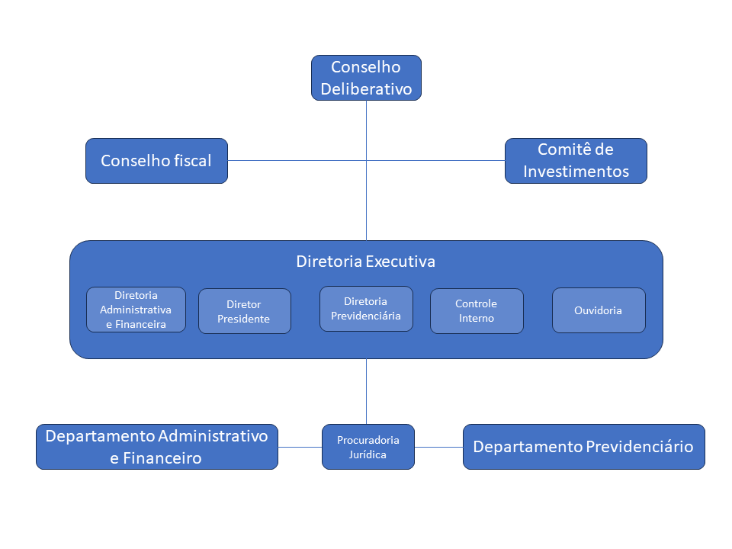
JUSTIFICATIVA:

Esta alteração proposta visa adequar o texto original às exigências legais e constitucionais vigentes, garantindo que permaneçamos em conformidade com todas as normas relevantes.

É importante destacar que o projeto original foi elaborado com base nas normas votadas e aprovadas em ata de reunião da SR Prev. A emenda busca, portanto, encontrar um equilíbrio entre os interesses da autarquia e dos servidores, sempre com a observância das normas constitucionais e das decisões judiciais pertinentes ao tema.

Este ajuste é crucial para assegurar que as disposições do projeto de lei não apenas respeitem o quadro jurídico como também promovam os interesses a longo prazo tanto da autarquia quanto de seus servidores.

Sala das Sessões Dr. Júlio Arantes de Freitas, 16 de abril de 2024.

GUILHERME ARAÚJO NUNES
(GUILHERME NUNES)
Presidente CPCJR

PAULO ROGÉRIO NOGGERINI JUNIOR  (PAULO JUVENTUDE)  Vice-Presidente CPCJR | CLÁUDIA RITA DUARTE PEDROSO  (DRA. CLÁUDIA PEDROSO)  Secretária CPCJR
MARCOS ROBERTO MARTINS ARRUDA  (MARQUINHO ARRUDA)  Membro CPCJR | WILLIAM DA SILVA ALBUQUERQUE  (WILLIAM ALBUQUERQUE)  Membro CPCJR
ANTONIO JOSÉ ALVES MIRANDA  (TONINHO BARBA)  Vereador | CLÓVIS ANTONIO OCUMA  (CLÓVIS DA FARMÁCIA)  Vereador
DIEGO GOUVEIA DA COSTA  (DIEGO COSTA)  Vereador | ISRAEL FRANCISCO DE OLIVEIRA  (TOCO)  Vereador
 | ...subscrição emenda nº 6/2024
JOSÉ ALEXANDRE PIERRONI DIAS  (ALEXANDRE VETERINÁRIO)  Vereador | JULIO ANTONIO MARIANO  (JULIO MARIANO)  Vereador
NEWTON DIAS BASTOS  (NILTINHO BASTOS)  Vereador | RAFAEL TANZI DE ARAÚJO  (RAFAEL TANZI)  Vereador
ROGÉRIO JEAN DA SILVA  (CABO JEAN)  Vereador | THIAGO VIEIRA NUNES  (THIAGO NUNES)  Vereador

